Schoolondersteuningsprofiel
Versie 2021-2022 (2.0)

Vastgesteld op: 24-09-2021

Inhoudsopgave
Pagina
Inleiding 3
1. Algemene gegevens van de school 5
2. Missie en Visie van de school 5
3. Basis- en extra ondersteuning binnen VCPO Noord-Groningen 8
4. Welke ondersteuning kan de basisschool bieden? 10
4.1 Kernkwaliteiten samenwerkingsverband 20.01 10

4.2 Basisondersteuning binnen onze school 10
4.3 Wat biedt school aanvullend op de basisondersteuning? 13
4.4 Hoe ziet de actuele verscheidenheid eruit op de school? 14
5. Extra ondersteuning 14
6. Ambitie van de school 16

Bijlagen x
- Bijlage A - Checklist ijkinstrument basisondersteuning
- Bijlage B - Verscheidenheidsindex (VI), informatie
- Bijlage C - Invulschema Verscheidenheidsindex
- Bijlage D - Instrument Verscheidenheidsindex

Inleiding
In dit Schoolondersteuningsprofiel (SOP) geeft onze school aan hoe de ondersteuning en begeleiding, op de school er uit ziet en welk aanbod van onderwijs gebaseerd op de formulering basisondersteuning, aanbod voor ondersteuning en extra ondersteuning die aan leerlingen bij ons op school geboden kan worden.
Aangaande het SOP staat in het (vernieuwde) Ondersteuningsplan van het SWV PO 20.01 (2018) het volgende omschreven:
De basisondersteuning is het door de gezamenlijke schoolbesturen afgesproken niveau van ondersteuning dat beschikbaar is voor iedere leerling op alle scholen in het samenwerkingsverband. Het gaat daarbij om het geheel van preventieve en licht curatieve interventies die de school binnen haar onderwijsstructuur planmatig en op een overeengekomen kwaliteitsniveau, eventueel met samenwerkende ketenpartners, uitvoert. Deze interventies organiseren de scholen zelf met de hen daartoe beschikbaar gestelde middelen. Dit betekent dat de basisondersteuning structureel beschikbaar is voor of binnen de basisschool; deze staat per school concreet uitgewerkt in het schoolondersteuningsprofiel (SOP). Er wordt voor deze interventies dus geen toewijzende verklaring afgegeven die recht geeft op extra ondersteuning door het samenwerkingsverband.
De vastgestelde basisondersteuning van het samenwerkingsverband is gebaseerd op 13 kernkwaliteiten die voortkomen uit de vier elementen van basisondersteuning uit het Referentiekader (2013) horend bij de wet op Passend Onderwijs. Het niveau ligt daarmee boven de inspectienorm (basiskwaliteit, Waarderingskader 2017) en komt overeen met wat 85% van alle kinderen in het basisonderwijs kennen en kunnen.
Een omschrijving van de basis- en extra ondersteuning die een individuele school binnen een samenwerkingsverband kan bieden. Het geheel van ondersteuningsprofielen moet zorgen voor een dekkend aanbod van onderwijszorg binnen het samenwerkingsverband.
Hiermee kunnen alle schoolbesturen binnen het samenwerkingsverband een passende plek vinden voor elke leerling en hun zorgplicht waarmaken.
En in de omschrijving van basisondersteuning:
De door het samenwerkingsverband vastgestelde omschrijving van de basisondersteuning en de eventueel extra ondersteuning die een individuele school – eventueel met ketenpartners – biedt.
Kortom: in het SOP komt de stand van zaken rondom de basisondersteuning en de basiskwaliteit van de scholen (gebruik: checklist) en de extra ondersteuning die de school biedt (gebruik: index verscheidenheid).
En wenselijk: de ambities van de school omtrent het bieden van extra ondersteuning

Wettelijk kader
Wettelijk is vastgesteld dat het schoolondersteuningsprofiel een document is, waarin de school de taken, de verantwoordelijkheden en de werkwijze ten aanzien van Passend Onderwijs vastlegt. In dit document beschrijft de school de basisondersteuning, de extra ondersteuning de school biedt of wil gaan bieden. Als slot beschrijft de school de ambities die er zijn rond Passend Onderwijs.

Het schoolondersteuningsprofiel:
• is gerelateerd aan het schoolplan en de schoolgids
• is een verantwoordelijkheid van het bevoegd gezag van de school
• wordt geschreven door de directie in samenwerking met de Interne Begeleider van de school
• wordt tenminste eenmaal per jaar vastgesteld
• wordt voor advies voorgelegd aan de medezeggenschapsraad

Samenwerkingsverband 20.01
Onze school maakt deel uit van het provinciaal samenwerkingsverband Passend Onderwijs(SWV 20.01). In dit regionaal samenwerkingsverband is een dekkend aanbod onderwijsondersteuning aanwezig.
Alle informatie over het samenwerkingsverband 20.01 vindt u op de website: www.passendonderwijsgroningen.nl

- Algemene gegevens van de school

Naam van de school : SWS de Zoutkamperril
Bezoekadres : H. Doornbosweg 2a
Postcode : 9974 PE
Plaats : Zoutkamp
Brinnummer : 08BW
Directeur : Wendy Wieringa
Intern Begeleider : Saskia Hollemans-Hofman
Samenwerkingsverband : 20.01
Aantal leerlingen oktober 2020 : 98 leerlingen

- Missie & Visie van de school
Altijd in ontwikkeling, altijd in beweging
VISIE VAN DE SCHOOL
Samen leren, samen leven en samen werken aan kwalitatief goed onderwijs
SWS de Zoutkamperril is een moderne dorpsschool. Wij zien de school als een plaats waar leerlingen uit Zoutkamp en omgeving en de teamleden bij elkaar komen om samen te leren, samen te leven en samen te werken aan eigentijds en kwalitatief goed onderwijs.
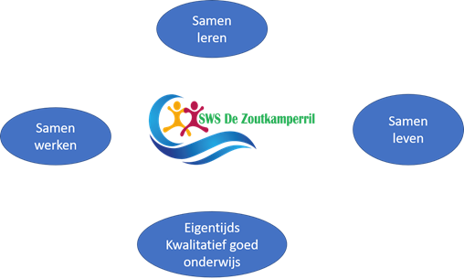

Onze visie komt tot uitdrukking in ons onderwijsaanbod en in de wijze waarop wij met elkaar en onze omgeving om willen gaan.
Ons onderwijsaanbod
De wereld om ons heen verandert snel. Van scholen en hun onderwijs mag worden verwacht dat zij meebewegen met de ontwikkelingen en veranderingen die zich in de maatschappij afspelen. Via een maatschappij waarin kennis belangrijk is zijn wij op weg naar een samenleving waarin netwerken steeds belangrijker worden. Samen leven, samen leren, samenwerken en samen ondernemen worden steeds belangrijker. Binnen die samenleving wordt een groot beroep gedaan op de talenten van volwassenen, maar zeker ook op de talenten van onze kinderen. Meer dan ooit zal een beroep worden gedaan op de creativiteit van kinderen en jongeren om eigentijdse problemen op een andere manier te bekijken en daar ook nieuwe oplossingen voor te bedenken.
Plezierig en succesvol leven en werken in een netwerksamenleving vraagt om gedegen basisvaardigheden als taal, rekenen en Engels, maar vooral en juist ook om andere competenties en dus om ander en eigentijds onderwijs. Onderwijs dat aan de ene kant gebaseerd is op het overdragen en vergaren van kennis, maar anderzijds en vooral ook op het benutten van de talenten van leerlingen en het aanleren van 21e-eeuwse vaardigheden.
Binnen de Zoutkamperril geven wij op de volgende wijze inhoud aan deze aspecten.
De kernvakken
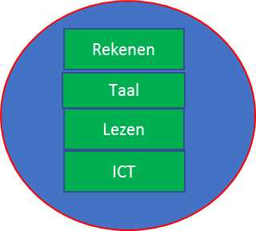
In ons onderwijsaanbod richten wij ons primair op het aanleren van de basisvaardigheden die een kind in de 21 e eeuw moet beheersen: rekenen, taal (Nederlands en Engels), lezen en ICT-vaardigheden.

De Zoutkamperril heeft in de vorm van “Groove Me” een aanbod in de Engelse taal voor groep 1 tot en met 8. Voor wat betreft het lezen zijn wij de gelukkige eigenaar van een eigen bibliotheek op school. Alle kinderen beschikken over een eigen pasje waarmee ze uit een ruim aanbod van boeken kunnen kiezen.

21e-eeuwse vaardigheden.
Als SWS de Zoutkamperril willen wij een kwalitatief goede en toekomst bestendige school in Zoutkamp zijn. Juist daarom geven wij in de school, in het onderwijs, in de samenwerking binnen het team en in de relatie met ouders inhoud aan de 21e -eeuwse vaardigheden.
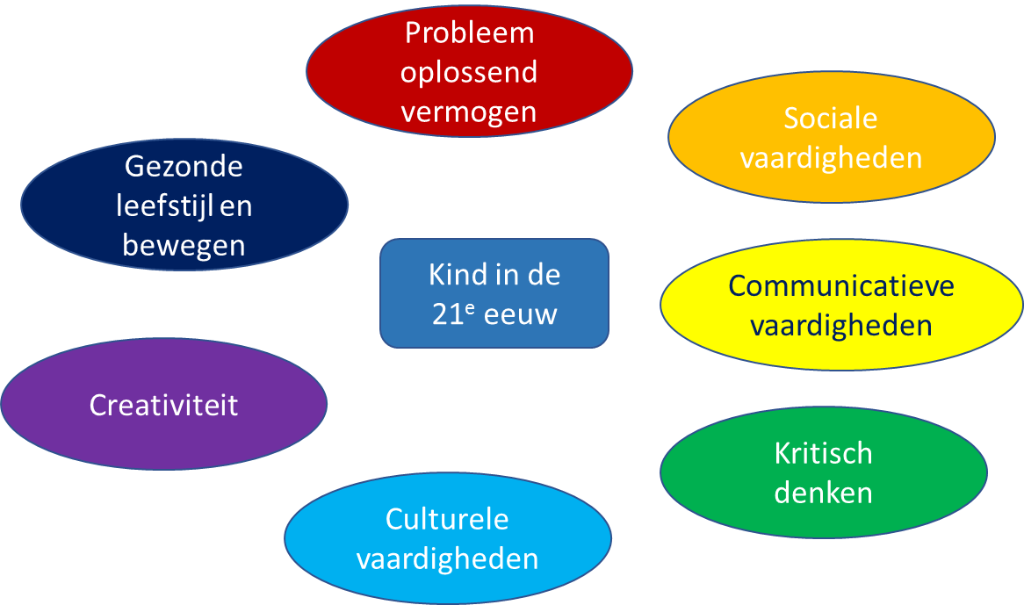

Binnen de school dagen wij leerlingen uit en bieden wij hen de ruimte om zich breed en ieder op hun eigen niveau verder te ontwikkelen. Naast de kernvakken en het projectonderwijs hebben wij dan ook aandacht en ruimte voor gymnastiek, muziek, creatieve vakken en de sociaal- emotionele ontwikkeling van de leerlingen.
Op deze vakken zetten wij projectmatig en groep overschrijdend de specifieke talenten van de verschillende leerkrachten in. Voor godsdienstige vorming, humanistische vorming en het bewegingsonderwijs beschikken wij van groep 1 tot en met 8 over vakleerkrachten. Waar het gaat om een gezonde leefstijl en gezond bewegen werkt de school samen met het Huis voor de Sport, de gemeente Het Hogeland en diverse sportverenigingen uit Zoutkamp.

Niet alleen van de leerlingen wordt verwacht dat zij de 21e-eeuwse vaardigheden ontwikkelen, dat geldt ook voor de leerkrachten. Zij zijn het immers die de leerlingen dagelijks begeleiden. Van hen verwachten wij dat zij in de wijze waarop zij het onderwijs verzorgen inhoud geven aan die vaardigheden. In relatie tot de leerlingen, in de onderlinge samenwerking en in de relatie met ouders.
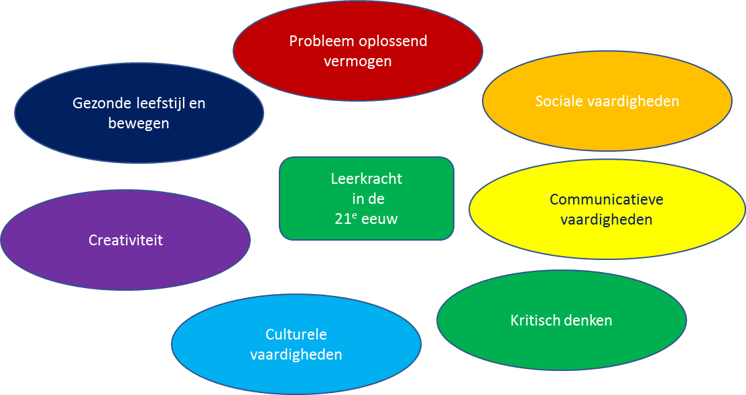

De laatste belangrijke schakel in de driehoek ouder-kind-school zijn uiteraard de ouders. Ook van hen verwachten wij dat zij hun kind of kinderen, zo goed mogelijk ondersteunen in hun ontwikkeling en in het aanleren van de 21e-eeuwse vaardigheden.
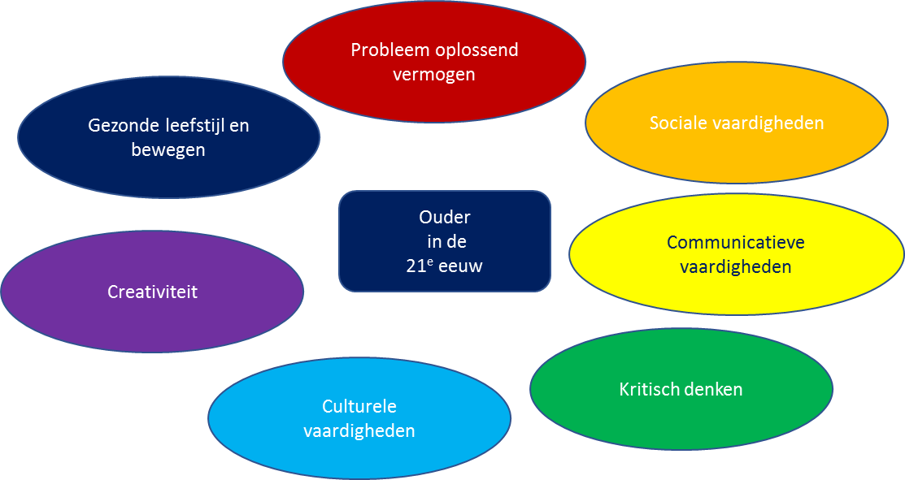

Dat vraagt om voorbeeldgedrag, de bereidheid om van elkaar te leren, respect en om open communicatie met het schoolteam.

Onze visie op identiteit
VCPO Noord-Groningen bevordert dat op de scholen, vallend onder de vereniging, vanuit de normen en waarden die de Bijbel ons aanreikt, aan de kinderen wordt geleerd om elkaar te respecteren en hen op te voeden tot naastenliefde. De samenwerkingsscholen hebben een eigen identiteit.

SWS de Zoutkamperril is een school voor openbaar en christelijk basisonderwijs. De school is toegankelijk voor alle kinderen, zonder onderscheid naar godsdienst, sociale-en/of etnisch achtergrond. Aan de school is een identiteitscommissie bestaande uit leerkrachten en ouders verbonden. Tijdens het fusieproces is nadrukkelijk gekozen voor integratie in plaats van segregatie waar het om het vormgeven aan de openbare en christelijke identiteit binnen de samenwerkingsschool gaat. De komende jaren willen wij samen met de ouders en de leerlingen bouwen aan een eigen identiteit. Een identiteit die vorm krijgt in de wijze waarop wij elkaar binnen de school tegemoet treden, met elkaar in gesprek gaan, met elkaar omgaan en uiting geven aan vieringen als Kerst en Pasen. Respect, openheid, vertrouwen en van elkaar willen en kunnen leren zijn daarbij belangrijke waarden.
Vanaf het schooljaar 2017-2018 doen wij samen ervaring op met het bouwen aan onze eigen identiteit door middel van dagopeningen, door het hanteren van de methode Trefwoord en door middel van HVO- en GVO lessen en sinds schooljaar 2019-2020 Levo-lessen groep 1 en 2.
Bij de start van schooljaar 2021-2022 bieden we schoolbreed Levo lessen aan, dit vanwege een openstaande vacature voor HVO juf. De methode Trefwoord gebruiken we niet meer met ingang van dit schooljaar. Samen met de identiteitscommissie gaan we bepalen hoe verder.

Voorafgaand aan een nieuw schooljaar en bij het inschrijven van een leerling kunnen ouders aangeven naar welke van deze lessen de voorkeur uitgaat. In nauwe samenspraak met de identiteitscommissie, de oudercommissie en het schoolteam geven wij gedurende het schooljaar vorm en inhoud aan gemeenschappelijke vieringen. Het onderwijs richt zich op de cognitieve, de sociale en de algehele ontwikkeling van de leerlingen. In het kader van de sociale ontwikkeling hecht de vereniging veel waarde aan de ontwikkeling als persoon, aan de omgang met zichzelf, de ander en de omgeving. Wie zijn kansen in de maatschappij wil benutten, moet zich als persoon kunnen ontwikkelen en zijn positie ten opzichte van anderen in de samenleving vinden.

Het onderwijs helpt leerlingen te ontdekken wie ze zijn en willen worden, wat ze belangrijk vinden en hoe ze zich tot anderen en de wereld om hen heen verhouden. Ze ervaren dat ze trots mogen zijn op wat ze gemaakt of geleerd hebben. Leerlingen leren zelfstandig keuzes maken en verantwoordelijkheid dragen voor hun eigen handelen. Ze ontwikkelen een ondernemende, initiatiefrijke houding: ze worden weerbaar (gemaakt), krijgen zelfvertrouwen en leren dat het plezierig is om samen met anderen tot een goed resultaat te komen.

Sociaal emotionele ontwikkeling houdt ook in dat leerlingen op een gepaste manier vorm leren geven aan hun emoties en rekening houden met de positie, de belangen en de gevoelens van anderen. Respect, hulpvaardigheid en empathie helpen hen met anderen samen te leven. Zo ontdekken ze wat ze nodig hebben om voor zichzelf en voor anderen te zorgen. Die basis draagt bij aan hun welzijn en hun sociale gedrag in hun latere leven. Onderwijs dat bijdraagt aan persoonsvorming motiveert en vormt leerlingen in brede zin. Het sluit aan bij wat ze aanspreekt, maar verbreedt ook hun horizon en laat ze kennismaken met zaken waar ze niet uit zichzelf mee in aanraking komen. Met behulp van de methodes KWINK, en Trefwoord besteden wij gericht aandacht aan sociale ontwikkeling en burgerschap. Ons doel is dat de leerlingen in onze samenleving kunnen participeren als volwaardige burgers. Om leerlingen te helpen verantwoordelijke burgers te worden, leren ze kritisch na te denken en proberen wij ze verantwoordelijkheid bij te brengen voor hun eigen handelen, of het nu gaat om duurzaamheid, hun eigen gezondheid, hun leefomgeving of hun financiële mogelijkheden. Ze leren zich breed te oriënteren en verder te kijken dan de grens van hun eigen omgeving.

- Basis- en extra ondersteuning binnen (VCPO Noord Groningen)
Overeenkomstig het Referentiekader Passend Onderwijs omschrijven we basisondersteuning als het door het samenwerkingsverband afgesproken geheel van preventieve en lichte curatieve interventies die de school binnen haar onderwijsstructuur planmatig en op een overeengekomen kwaliteitsniveau, eventueel met samenwerkende ketenpartners, uitvoert.
In het ontwikkelperspectief van de leerling staat de onderwijsbehoefte van de leerling beschrijven. De onderwijsbehoefte geeft aan wat hij/zij nodig heeft om te leren en zich te kunnen ontwikkelen binnen onze school. Wij proberen aan deze onderwijsbehoeften tegemoet te komen en bieden daarvoor een bepaalde mate van ondersteuning. Wanneer een kind specifieke onderwijsbehoeften heeft waarin wij niet direct kunnen voorzien, kunnen wij ondersteuning vragen bij het Ondersteuningsteam. De geboden ondersteuning kan praktisch van aard zijn, maar ook intensieve vormen van begeleiding binnen onze school omvatten. Ook een verwijzing naar een andere school behoort tot de mogelijkheden.

Binnen ons samenwerkingsverband Passend Onderwijs zijn afspraken gemaakt over de minimaal te bieden ondersteuning (basisondersteuning) en extra ondersteuning.

Basisondersteuning binnen Passend Onderwijs Groningen:
De basisondersteuning geeft aan welke mate van ondersteuning aan kinderen wordt geboden binnen de eigen school. De actuele afspraken over te bieden basisondersteuning zijn als bijlage opgenomen bij het Ondersteuningsplan 2019-2023. (www.passendonderwijsgroningen.nl).

Extra ondersteuning binnen Passend Onderwijs Groningen
De extra ondersteuning wordt binnen onze samenwerkingsverband vormgegeven door middel van arrangementen en worden door de school aangevraagd bij het Ondersteuningsteam. De arrangementen worden ingezet binnen het regulier basisonderwijs. Arrangementen worden jaarlijks bijgesteld naar aanleiding van evaluatie en behoefte van de scholen.

4. Welke ondersteuning kan de basisschool bieden

4.1 Kernkwaliteiten Samenwerkingsverband 20.01

Hieronder het overzicht ten aanzien van de geboden basisondersteuning binnen de scholen waarover binnen het samenwerkingsverband de afspraken zijn gemaakt. Als algemene voorwaarde wordt gesteld dat de scholen over een basisarrangement van de inspectie beschikken.

De vier aspecten | 13 Kernkwaliteiten van basisondersteuning (samenwerkingsverband 20.01)
Preventieve en licht curatieve interventies | 1. De leerlingen ontwikkelen zich in een veilige omgeving.
 | 2. Voor leerlingen die structureel een onderwijsaanbod nodig hebben op een ander niveau is een ontwikkelingsperspectiefplan opgesteld.
De onderwijs ondersteuningsstructuur | 3. De scholen hebben een effectieve (interne) onderwijs ondersteuningsstructuur.
 | 4. De leerkrachten, ib-ers en directeuren werken continu aan hun handelingsbekwaamheid en competenties.
 | 5. De school organiseert effectief multidisciplinair overleg gericht op de leerlingenondersteuning.
 | 6. De ouders en leerlingen zijn actief betrokken bij het onderwijs.
Planmatig werken | 7. De school heeft continu zicht op de ontwikkeling van leerlingen.
 | 8. De school werkt opbrengst- en handelingsgericht aan de ontwikkeling van leerlingen.
 | 9. De school voert beleid op het terrein van de leerling ondersteuning.
Kwaliteit van basisondersteuning | 10. De school werkt met effectieve methoden en aanpakken.
 | 11. De school evalueert jaarlijks de effectiviteit van de leerling ondersteuning en opbrengsten.
 | 12. De school draagt leerlingen zorgvuldig over.
 | 13. De school heeft jaarlijks haar ondersteuningsprofiel (SOP) vastgesteld.

4.2 Basisondersteuning binnen onze school

4.2.1 Voldoen we aan de afspraken die gemaakt zijn?

In deze paragraaf geven we aan in welke mate wij voldoen aan de basisondersteuning en hoe wij vorm geven aan de afspraken die gemaakt zijn binnen het samenwerkingsverband 20.01. Jaarlijks wordt de geboden basisondersteuning door ons geïnventariseerd middels het invullen van de checklist ijkinstrument basisondersteuning. In de bijlage vindt u de laatste bevindingen van onze school.

Als algemene voorwaarde is gesteld dat alle scholen voldoen aan het door de inspectie vastgestelde basisarrangement. Binnen dit arrangement vallen scholen waarvan de inspectie geen tekortkomingen heeft vastgesteld, die noodzaken tot verscherpt toezicht. Voldoet de school niet aan deze algemene voorwaarde, dan voldoet de school ook niet aan de basisondersteuning.

- Onze school voldoet wel aan het door de inspectie vastgestelde basisarrangement.

Laatste audit : september 2020
Arrangement : basisarrangement
Evt. opmerkingen : Het thema onderzoek was gericht op de samenhang tussen de thema's voor kwaliteitsverbetering en het beeld over de brede ontwikkeling van de leerlingpopulatie. De door ons gekozen thema's sluiten goed aan bij de populatie, De resultaten die we willen bereiken zoals gesteld in het jaarplan, hoe zien anderen dit in de praktijk en het meten van de resultaten mogen nog concreter. Denk aan het pedagogisch klimaat waarbij we met regelmaat de ouders en/of de leerlingenraad raadpleeg.

Om de basiskwaliteit van basisondersteuning te kunnen vaststellen is criterium eveneens het toezichtskader van de inspectie, met als minimumnorm voor basiskwaliteit:
Onderwijsproces: Zicht op ontwikkeling en Didactisch handelen zijn tenminste voldoende en niet meer dan één van de andere standaarden is onvoldoende.
Schoolklimaat: veiligheid is tenminste voldoende.
Onderwijsresultaten: leerresultaten zijn tenminste voldoende.
Zicht op Ontwikkeling en Didactisch handelen zijn tenminste
voldoende en niet meer dan één van de andere standaarden is
onvoldoende: ja
Schoolklimaat: veiligheid is tenminste voldoende: ja
Onderwijsresultaten: leerresultaten zijn tenminste voldoende: ja

De basiskwaliteit van onze school is op orde.

- Onze school voldoet op basis van de checklist aan de vastgestelde basisondersteuning
(voldoende is ≥80% op de uitgewerkte checklist)
X Ja

De volgende onderdelen zijn nog in ontwikkeling:
Het vaststellen van de school eigen normen voor de resultaten van de leerlingen
Het formuleren van beleid op het gebied van onderwijs aan meer- en hoogbegaafde leerlingen.

Het volgende ontwikkeltraject wordt ingezet om te voldoen aan de basisondersteuning:
n.v.t.

4.2.2 Schoolspecifieke uitwerking van de basisondersteuning

In onderstaand overzicht beschrijven wij wat we boven de basisondersteuning aanvullend aanbieden én hoe we omgaan met arrangementen extra ondersteuning.

• In het kader van preventieve en licht curatieve interventies maken wij gebruik van:
-het CITO leerlingvolgsysteem
-een kleutervolgsysteem, te weten Driestar Leerlijnen voor het jonge kind
-een handboek ondersteuning en begeleiding binnen het team:
-hoe te handelen bij situaties die om vroegtijdig ingrijpen vragen
-signaleren (bijvoorbeeld een ondersteuningsplan op schoolniveau)
-Een zorgzuil in de dagelijkse klassenmap van de leerkracht
-Groepsplannen
-Handelingsplannen
-Individuele leerlijnen
-Gedragsplannen
-BOUW!
-Vanaf groep 5/6 voeren wij doelstellingsgesprekken met ouders en leerlingen

• In het kader van ‘aanbod ondersteuning’ hanteren wij de afspraken die staan in het:
Veiligheidsplan
dyslexieprotocol
dyscalculieprotocol
protocol medische handelingen
anders namelijk:

Voor de sociaal emotionele ontwikkeling maken we gebruik van;

Signalering : Zien!
Methode : Kwink
Aanpak : Gedragslessen behorend bij Kwink en de escalatieladder

Methodieken op de vakken technisch lezen, begrijpend lezen, spelling en rekenen
Technisch Lezen : Veilig leren lezen Kim versie groep 3, Atlantis groep 4 t/m 8, schoolbibliotheek met actieve bieb-ouders en veel variatie in niveaus en onderwerpen.
Begrijpend Lezen : Atlantis + Nieuwsbegrip XL
Spelling : Taal Actief Versie 4
Rekenen en Wiskunde : Wereld in getallen versie 5 groep 3 t/m 8

Daarnaast maken wij gebruik van ICT als ondersteuning van het onderwijsleerproces, middels de programma’s:
-Ambrasoft
- Bloon
-Gynzy
-Squla
-Yurl pagina’s
-Thuisaccounts van verschillende methoden

2021-2022: afrondende fase implementatie digitale geletterdheid, mediawijsheid en ICT-vaardigheid, met behulp van Basicly

4.3 Wat biedt onze school aanvullend op de basisondersteuning?

Naast de vaststaande afspraken zijn er scholen die aanvullend op de basisondersteuning iets extra’s bieden.
Onze school biedt ten aanzien van preventieve interventies, aanbod van ondersteuning, bekwaamheid van leerkrachten, ondersteuningsstructuur of handelingsgericht werken het volgende aanbod aanvullend op de basisondersteuning:

Preventieve interventies:
- gedragslessen behorend bij Kwink.
-Gouden en Zilveren weken
- Sterke klassen van Mensenwerk het Hogeland voor groep 7-8
-Wij zetten, mogelijk in samenwerking met H. de Cock/Leenstertillen, de Gezinsklas in als interventie samen met ouders en leerlingen.

Aanbod van ondersteuning:
Onderwijsassistent vanuit Passend onderwijs ter ondersteuning in groep 5-6
Onderwijsassistent ter ondersteuning in groep 1 –4
Middels inzet van NPO-gelden; 2 leerkrachten voor RT en effectieve instructies in kleine groepen.

Bekwaamheid van leerkrachten:
Een leerkracht is volledig opgeleid als orthopedagoog
Een leerkracht heeft meerjarige ervaring als IB-er en RT-er
Een leerkracht is kindercoach
Een leerkracht is kindercoach i.o.
Hele team is vakbekwaam

Ondersteuningsstructuur:
Op schoolniveau:
-zorgkalender met planning en afspraken
-Interne begeleiding met wtf 0,4
-Onderwijsassistente wtf 0,6
-Maandelijks inloop spreekuur op school van de jeugdverpleegkundige Sociaal team Hogeland
- Maandelijks overleg met jeugdverpleegkundige Sociaal team Hogeland
-In voorkomende gevallen voeren wij meer partijen overleg (MPO) met -hulpverleningsinstanties die bij de leerlingen betrokken zijn.
-Via de gemeente hebben wij de beschikking over een logopediste (tot 01-01-2022)
-Er is sprake van nauwe contacten en warme overdracht met de in het pand aanwezige Peuterspeelzaal

Op verenigingsniveau;
-Ondersteuning door Bovenschool ondersteuningsteam [Boot]
- Torenklas
-Playing for Succes
-De Praktijkklas
-Taalklas

Handelingsgericht werken:
Aan het begin van ieder schooljaar wordt er een overzicht en stand van zaken gemaakt voor iedere nieuwe groep en leerling waar het gaat om de cognitieve en sociaal emotionele ontwikkeling in beeld te brengen.
Dit is het startpunt voor onderwijsaanbod in het nieuwe schooljaar. De leerlingen zijn dan ondergebracht in de verschillende niveaus per groep en per vakgebied. Het aanbod wordt daarop afgestemd.
Naast deze informatie worden ouders uitgenodigd voor een omgekeerd oudergesprek, waarin de ouders relevante informatie delen met de groepsleerkracht, middels een formulier wordt deze informatie verzamelend en in het leerlingvolgsysteem opgeslagen.
Gedurende iedere dag, iedere week, wordt op basis van analyse en ervaringen het aanbod bepaald voor de leerlingen.

Twee keer per jaar nemen wij niet-methode toetsen af (CITO 2018 en 3.0)
Vier keer per jaar worden de groepsplannen geëvalueerd en bijgesteld.
De methode toetsen geven een beeld van het startniveau van de leerlingen en het eindniveau per onderwijsperiode.

Voor groep 6 tot en met 8 worden gegevens verwerkt in de Plaatsingswijzer.
Als eindtoets hebben wij gekozen voor de IEP-toets
In het midden en aan het einde van ieder schooljaar maken we een analyse van de leerlingen en de groep op basis van de CITO-gegevens en bepalen we wat het vervolgaanbod aan de leerlingen moet zijn.

Eén keer per jaar nemen we de ZIEN! vragenlijsten af (leerlingen groep 5 t/m 8) en leerkrachten van alle groepen. Deze gegevens analyseren we ook en leiden zo nodig tot bijstelling van het aanbod. Dit kan ook leiden tot een kindplan.
In oktober worden voor de groepen 2 t/m 8 de ZIEN-observatielijsten ingevuld, de leerlingen van de groepen 5 t/m 8 vullen daarnaast de leerlinglijsten in. Vanuit de analyse worden waar nodig groepsdoelen of individuele doelen gesteld gekoppeld aan Kwink en kijken daarbij naar bijzonderheden in de samenstelling of de samenwerking binnen de groepen. De gestelde doelen worden in april geevalueerd middels de methode Kwink of de observatielijst van ZIEN!.

Vier keer per jaar spreken de groepsleerkrachten en de IB-er met elkaar over de behaalde resultaten en het onderwijsproces en de sociaal emotionele ontwikkeling van de leerlingen de groep. Waar nodig en wenselijk wisselen zij informatie uit om deze zaken te versterken of te verbeteren of maken zij afspraken over welke interventies wenselijk zijn.

4.4 Hoe ziet de actuele verscheidenheid eruit op de school?

Op scholen bestaat een zekere verscheidenheid als het gaat om leerlingen die iets extra’s vragen. Dat vraagt van de betreffende leerkrachten, maar ook van intern begeleiders een extra inspanning. De vraag is of deze extra inspanning kan en moet worden omgezet in extra ondersteuning. De verscheidenheid wordt in beeld gebracht met het instrument: Verscheidenheidsindex (VI, in de bijlagen). Op deze wijze heeft de school inzicht in de ondersteuningsbehoefte van de leerlingen.

- Extra Ondersteuning
De definitie van Extra Ondersteuning is dat de onderwijsbehoeften van het kind dermate intensief en complex zijn, dat deze meer dan de (aanvullende) basisondersteuning op een school vragen. Onze school kan voor Extra Ondersteuning een beroep doen op het Ondersteuningsteam. Het schoolbestuur biedt Extra Ondersteuning aan in de vorm van kennis arrangementen. Deze worden ingezet binnen het regulier onderwijs.
De arrangementen worden aangevraagd bij het Ondersteuningsteam en beoordeeld aan de hand van de onderwijsbehoeften van het kind of de groep. Het actuele aanbod van arrangementen is te vinden ons leerlingvolgsysteem en indien nodig in BRON.
Voor deze leerlingen heeft de school een OntwikkelingsPerspectiefPlan (OPP) of een gedragsplan opgesteld.
Voor de onderstaande onderwijsbehoeften doen wij op dit moment een beroep op de arrangementen extra ondersteuning om hierin een passend aanbod te bieden binnen de school:
01. intelligentie onderzoek
02. individuele leerlijn
03. aanvullend didactisch onderzoek en/of advies vervolg
04. aanvraag ambulante begeleiding SEO
05. aanmelding Verwijsindex, aanmelding externe instantie voor zorg
06. overgaan op individuele leerlijn, met deskundigenverklaring
07. aanmelding vergoede dyslexiezorg
08. uitvoeren onderzoek naar dyslexie (vanaf medio groep 6)
09. uitvoeren onderzoek naar dyscalculie (vanaf medio groep 6)
10. arrangement samenstellen (extra ondersteuning)
11. aanvragen TLV via CvA voor SBO / SO
12. extern onderzoek

Indien sprake is van de volgende onderwijsbehoeften verwijzen wij naar een andere reguliere basisschool of school voor Speciaal (Basis) Onderwijs omdat wij niet in staat zijn om dit met extra ondersteuning binnen de school te bieden:
De school streeft erna zorgt te bieden aan alle leerlingen, waaronder mogelijk ook leerlingen met een beperking. Er kunnen zich echter ook situaties voordoen waarin de grenzen aan de zorg voor leerlingen wordt bereikt.
Verstoring van de veiligheid
Indien een leerling een beperking heeft die ernstige gedragsproblemen met zich mee brengt, die leiden tot een verstoring van de veiligheid van de andere leerlingen, dan wel leerkrachten/ander onderwijzend- of ondersteunend personeel, is het voor ons niet meer mogelijk om kwalitatief goed onderwijs te bieden aan de gehele groep en aan de betreffende leerling.
Gebrek aan opnamecapaciteit
Bij aanmelding van een nieuwe leerlingen kijken we naar de opnamecapaciteit van de groep waarin de eventuele nieuwe leerling terugkomt. Wanneer er in deze groep al een kind met een beperking aanwezig is, de zorgzwaarte in de groep hoog is of de groep al dusdanig groot is kunnen wij geen kwalitatief goed onderwijs bieden aan de betreffende leerling.
Leerproces van andere leerlingen in het geding komen
Indien het onderwijs aan een leerling met een beperking zoveel beslag legt op de tijd en aandacht van de leerkracht, dat daardoor de tijd en aandacht voor de overige leerlingen in de groep onvoldoende of in het geheel niet geboden kan worden, is voor onze school de grens bereikt.

6. Ambities van de school
Naast de ondersteuning die we op dit moment bieden, heeft onze school ambities welke we de komende periode willen realiseren.

Onze ambities ten aanzien van het bieden van aanvullende of extra ondersteuning zijn:

Ondersteuning voor kinderen die hoog(meer)begaafd zijn willen we versterken.
Kinderen die baat hebben bij toegepast leren willen we meer en vaker lesstof aanbieden in deze sfeer.

Onze ambities ten aanzien van het bieden van passende ondersteuning waarvoor we nu nog verwijzen naar het Speciaal (Basis) Onderwijs zijn:

Zolang de draagkracht van het team en de samenstelling en de groepsgrootte het toelaten willen we kinderen die extra cognitieve ondersteuning en/of ondersteuning op het gebied van gedrag nodig hebben zo goed mogelijk op onze school en dicht bij huis onderwijs op hun eigen niveau aanbieden.

Bijlagen

- Checklist ijkinstrument basisondersteuning
- Verscheidenheidsindex (VI), informatie
- Invulschema Verscheidenheidsindex
- Instrument Verscheidenheidsindex

